## BUG 9

**Descripción:** [ALTA]No se valida que se haya ingresado el nombre de la consulta en el editor de contenido

**Reproducción:** ingresar los datos como para dar de alta una nueva consulta, todos excepto el nombre, guardar….la guarda con el nombre en blanco, luego cuando quiero modificarla el nombre se muestra en blanco.

**Captura**

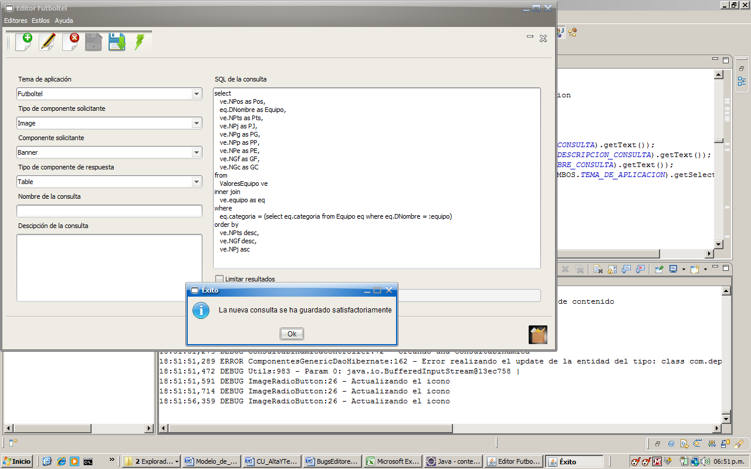

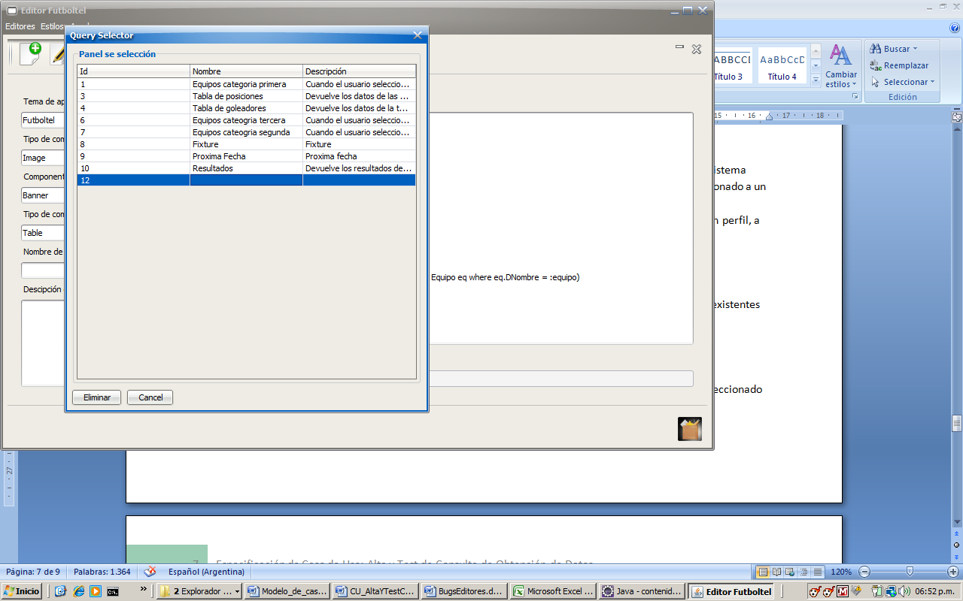

**Estado:** Fixed

## BUG 10

**Descripción:** [Modificación]Me deja borrar el nombre de una consulta existente en el editor de contenido

**Reproducción:** seleccionar una consulta a modificar, blanquear el campo del nombre, clic en guardar.

**Captura**

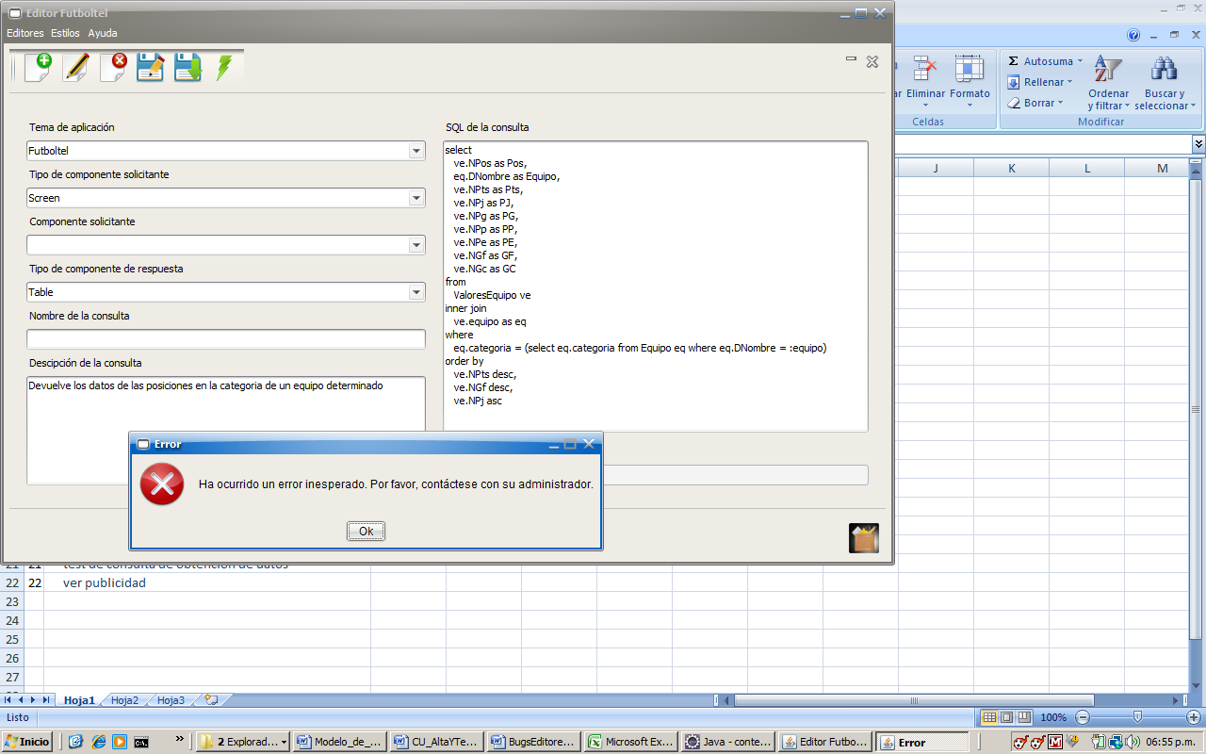

**Estado:** Fixed

## BUG 11

**Descripción:** [Modificación]Quedó mal nombrado el botón de cancelar

**Reproducción:** seleccionar una consulta a modificar.

**Captura**

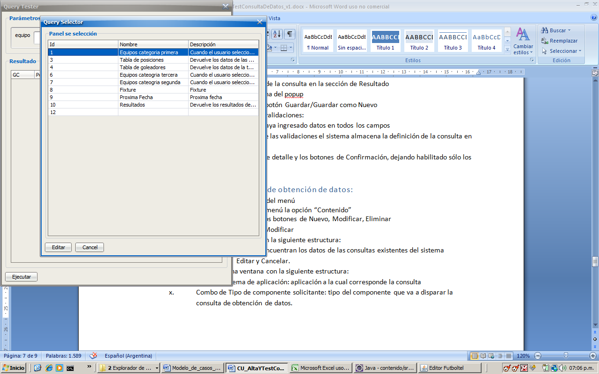

**Estado:** Fixed